UNIVERSIDAD NACIONAL JOSÉ MARÍA ARGUEDAS
Computación Gráfica · Unidad I · IIAD65 · Grupo 04

ASTRO-TRAZOS
Dibuja · prueba · descubre geometría

Tipo de documento: Manual de usuario
Versión: 20 de octubre de 2026
Repositorio: https://github.com/WILLIAMMDN/astro-trazos
Equipo consignado en el informe previo: Max William Medina Castro; Neil Angelo Hiyo Juarez Anderson; Allcca Mauycalla (nombre completo por confirmar).
Roles propuestos para la exposición: Max — integración y programación; Neil — diseño pedagógico y pruebas; Allcca — arte e interfaz. Confirmar distribución real con el grupo.
Docente: Mtro. Jhamer Anderson Rojas Silva.
Andahuaylas, Perú · 2026

1. Qué es y qué necesitas
Astro-Trazos es un juego de geometría para edades aproximadas de 9 a 12 años. Dibujas directamente sobre cada mapa. El juego interpreta el trazo y muestra qué ocurre con su forma y sus medidas. Puedes abrir cualquier nivel desde el menú.
- Equipo con Windows, macOS o Linux y navegador Chrome o Edge actualizado.
- Ratón, panel táctil, pantalla táctil o lápiz; pantalla de 1280 × 720 recomendada.
- Para usar el archivo Astro-Trazos-Presentacion.html no se requiere Internet ni instalar Node. El rendimiento en Lab. 05 aún debe verificarse.

2. Inicio rápido
- Descarga la entrega y descomprime el ZIP en una carpeta.
- Abre 1_Codigo/dist/Astro-Trazos-Presentacion.html en Chrome o Edge.
- Pulsa Jugar para iniciar Despegue o selecciona una tarjeta de nivel.
- Lee el objetivo visible, dibuja con el pincel y suelta para ver el resultado.
- Usa Ver ejemplo si necesitas observar una construcción posible.
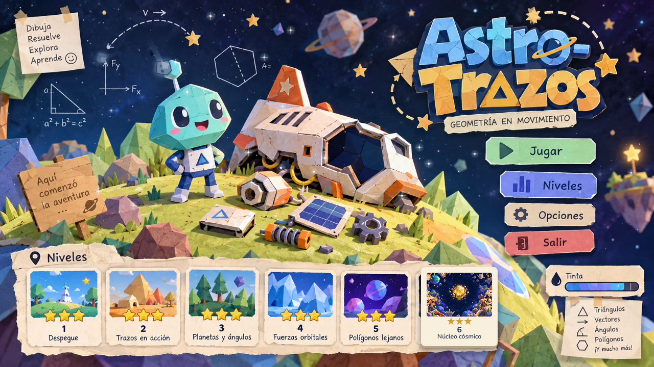
Figura 1. Elige un nivel desde el menú.

3. Controles y lectura de la pantalla
Control | Acción
Arrastrar sobre el mapa | Dibujar o ajustar una figura
Ver ejemplo | Mostrar u ocultar pista visual
Deshacer / Z | Retirar el último trazo
Borrar / Reiniciar / R | Empezar la escena otra vez
Jugar | Probar la construcción cuando la escena lo indique
Pausa / Esc | Abrir o cerrar el menú de pausa
La barra «Tinta restante» muestra el recurso que queda. Las medidas junto a tu construcción expresan unidades internas del juego. Las estrellas en el menú señalan avances; los niveles permanecen disponibles.
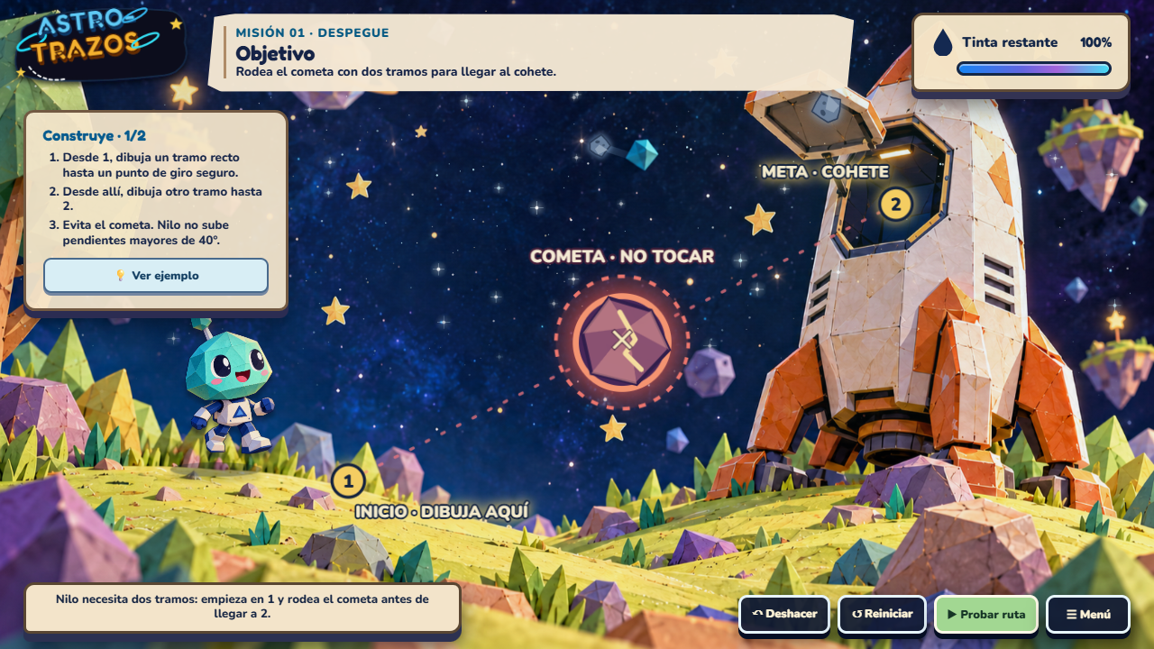
Figura 2. Objetivo, mapa y tinta visible en Despegue.

4. Primer recorrido: ruta y vector
Despegue: observa el inicio, el cohete y el cometa. Dibuja dos segmentos conectados que creen una ruta libre. Cuando termines, Nilo la recorre; si hay un choque, cambia el punto intermedio. La longitud y la inclinación modifican el recorrido.
Impulso vectorial: dibuja una flecha desde la plataforma. Su dirección y longitud determinan el movimiento inicial. Observa la trayectoria y cambia el extremo si no aterriza donde esperabas.
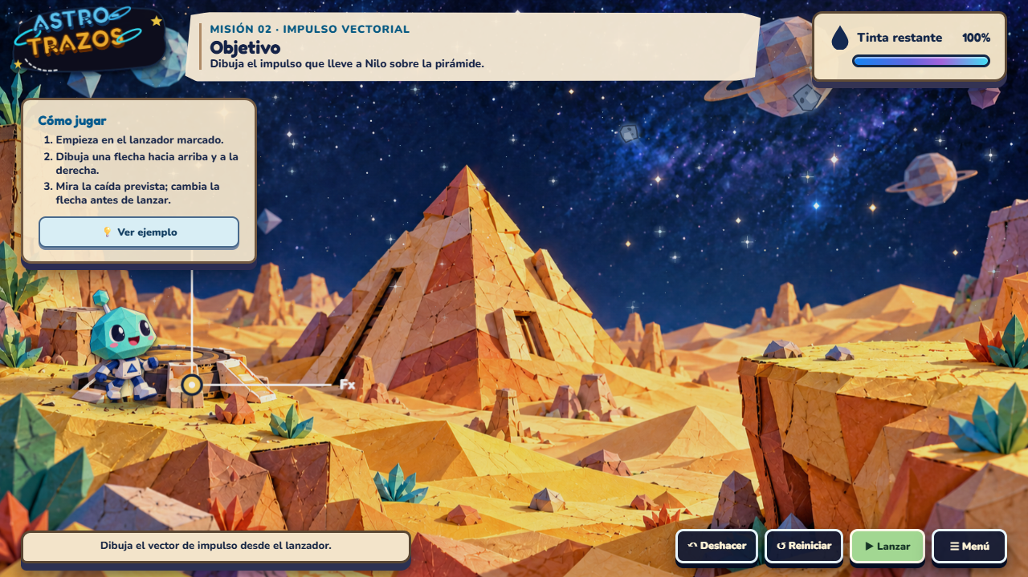
Figura 3. Escena de vector y trayectoria.

5. Rampa y área: ejemplo completo
Un salto con ingenio: dibuja una rampa hacia la pieza. La escena muestra el ángulo; al probar, la orientación cambia el salto de Nilo.
El peso justo: objetivo 1200 u². Piensa en dos factores de 1200, por ejemplo 40 × 30. Arrastra de una esquina a la opuesta. La base y altura cambian en pasos de 5 u y el área aparece durante el arrastre. Suelta al ver 40 u, 30 u y 1200 u²; la balanza comprueba el peso.
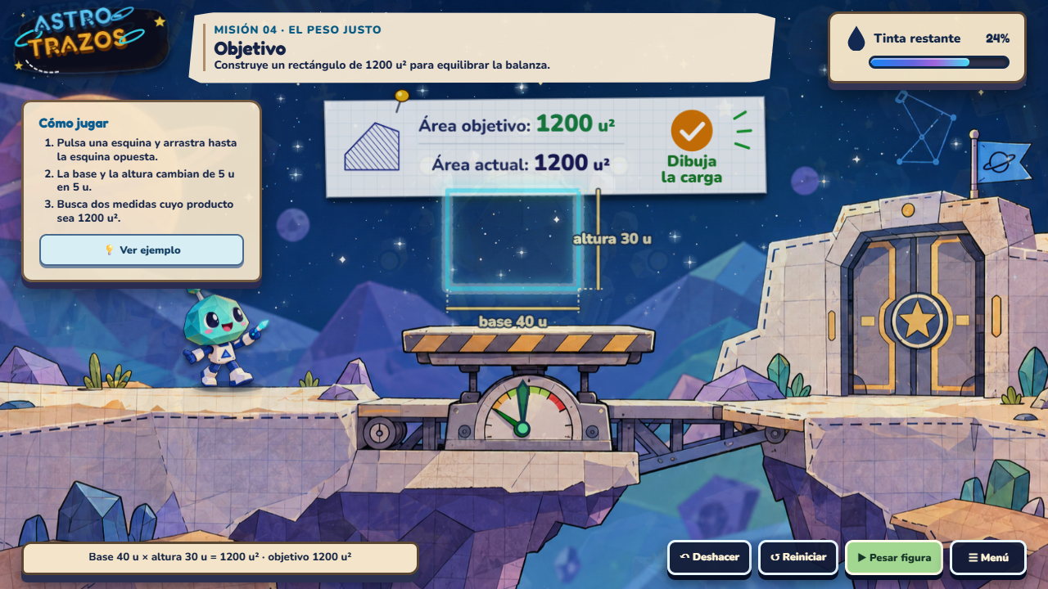
Figura 4. Ejemplo: 40 u × 30 u = 1200 u².

6. Defensas, escudos y órbitas
Bloquea los rayos: dibuja barreras que crucen cada rayo rojo. El punto donde se cruzan detiene el láser. Una barrera que no toca el haz no lo bloquea.
Polígonos lejanos: conecta seis esquinas para formar un escudo hexagonal cerrado. Núcleo cósmico: dibuja una órbita cerrada alrededor del centro, manteniendo una distancia similar durante el recorrido.
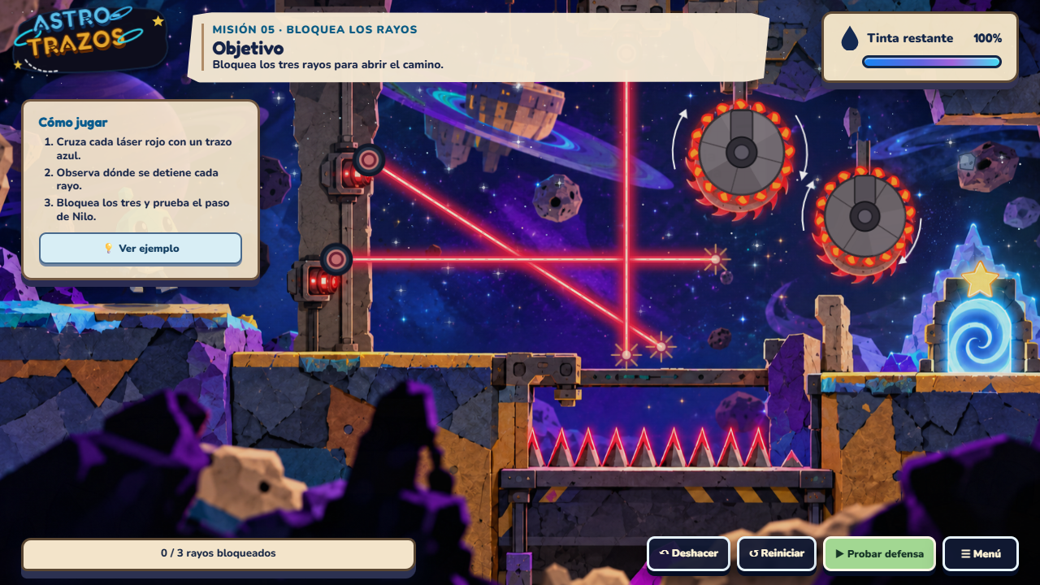
Figura 5. Las defensas cortan los láseres en su intersección.

7. Galería de las otras escenas
Estas pantallas completan el recorrido visual de los siete desafíos. En cada una, el objetivo aparece arriba y la tinta disponible a la derecha.
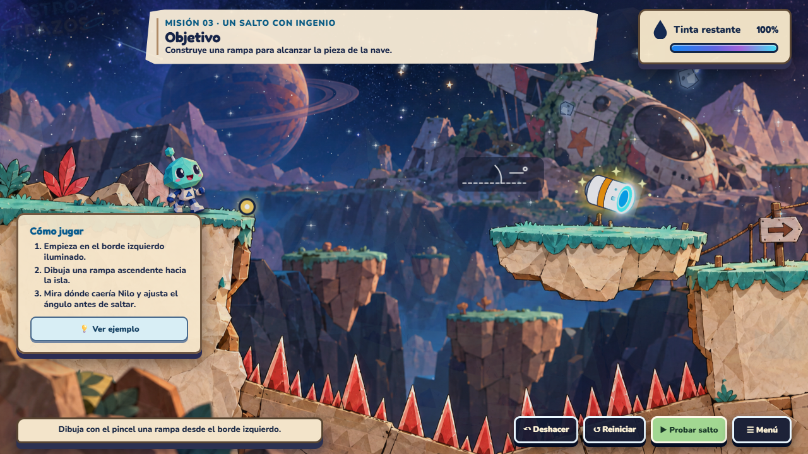
Figura 6. Salto: construye una rampa y observa su ángulo.
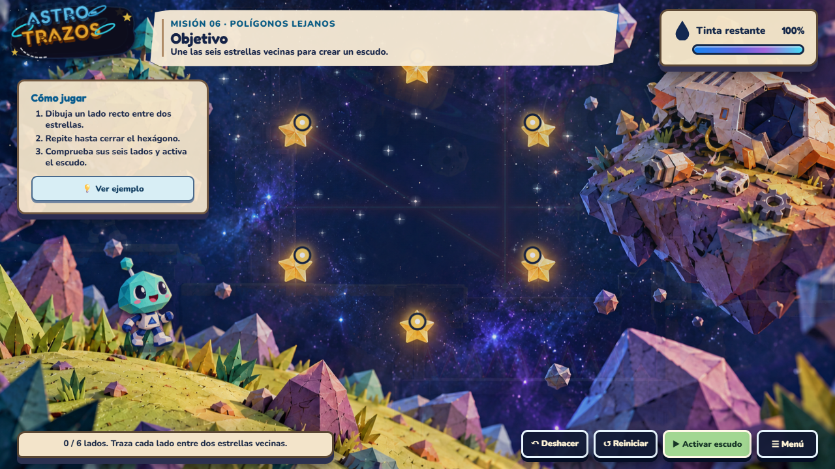
Figura 7. Polígonos: une seis vértices para cerrar el escudo.

8. Órbita y cierre del recorrido
En Núcleo cósmico, comienza en una marca, rodea el centro y vuelve al inicio. Observa si el radio se mantuvo casi constante y si el contorno quedó cerrado. Puedes volver al menú y repetir cualquier nivel.
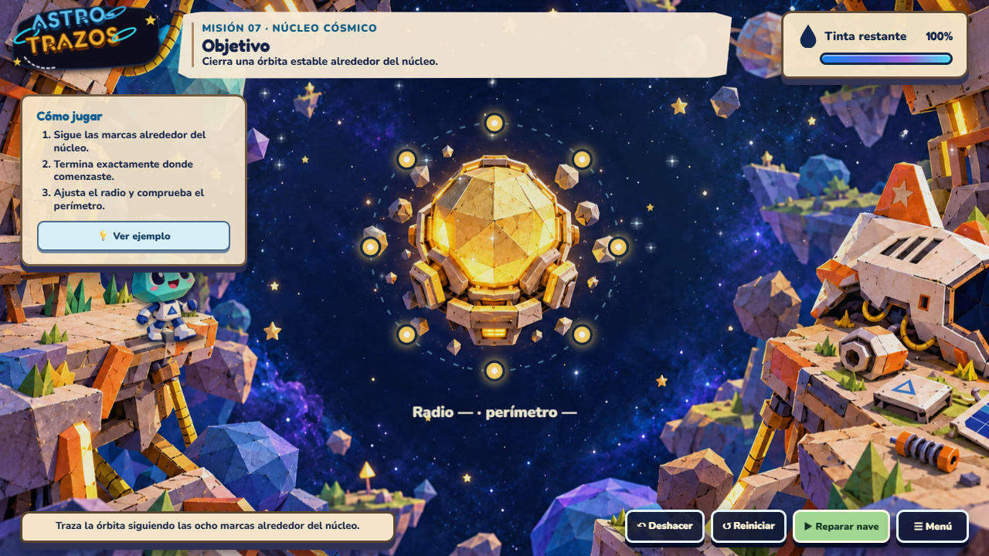
Figura 8. Órbita: radio y cierre alrededor del núcleo.

9. Problemas frecuentes y apoyo
Situación | Qué hacer
No se dibuja | Empieza dentro del área del mapa y mantén presionado mientras arrastras.
La figura no parece correcta | Usa Deshacer; dibuja un gesto continuo y observa el ajuste final.
Se acabó la tinta | Pulsa Reiniciar o Borrar para recuperar el depósito.
No se abre el HTML | Extrae el ZIP y abre el archivo con Chrome/Edge.
No sé cómo empezar | Pulsa Ver ejemplo; después dibuja tu propia solución.
Contacto del proyecto: https://github.com/WILLIAMMDN/astro-trazos/issues. Para la presentación, usa el archivo HTML autónomo incluido en el paquete.

